LOS MESES DEL AÑO
ESTE ES EL AÑO 2021

CONCEPTOS CLAVES:
Año, meses, semanas, días

ÁMBITO: INTERACCIÓN Y COMPRENSIÓN DEL ENTORNO
Núcleo: Pensamiento matemático
N1 OA6 :Emplear los números, para contar, identificar, cuantificar y comparar cantidades hasta el 20 (30)e indicar orden o posición
de algunos elementos en situaciones cotidianas o juegos.
Habilidad: Emplear números
(ACI. NLV. N2 OAT 8)
Un año está dividido en 12 meses y cada mes está dividido en semanas y las semanas en días (7). Los meses se llaman: enero, febrero, marzo, abril, mayo, junio, julio, agosto, septiembre, octubre, noviembre y diciembre.
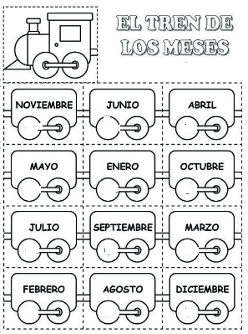
1.-¡Se desordenaron los carros de la locomotora! Recórtalos y ordénalos escribiendo en la primera rueda de cada carrito los números del 1 al 12, según el orden correcto de los meses del año. (OBSERVA UN CALENDARIO DE CASA), coloréalo para que quede hermoso….
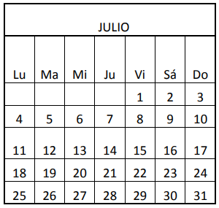
2.-Observa el calendario y encierra la respuesta correcta:
Nombre del mes:
JUNIO | JULIO

- Número de días del mes:
30 | 31

- Día con fecha 14:
Miércoles  ( Mi ) | Jueves  ( Ju )

- Cantidad de días sábados:
4 | 5

3.-Ordena las imágenes enumerando del 1 al 5, según la fecha en la que ocurren los acontecimientos.
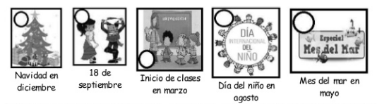

- ¡¡Se arrancaron las vocales!!. Completa los nombres de los meses.

4.- ESCRIBE LA VOCAL QUE FALTA A LOS MESES DEL AÑO.
(A,a -E,e – I,i – O,o – U,u)
M….rz…. | J…n….. | S… pt….….mbr….

….n….r…. | M….y…. | D….c……mbr….

5.-Elige el mes que más te gusta y realiza un dibujo que lo represente.

MES: ………………………………………………..

6.-Observa el calendario y encierra la respuesta correcta
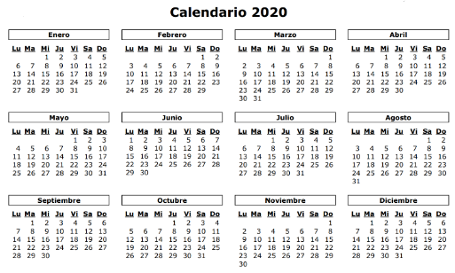

- ¿Cuántos meses tienen 31 días?
5 | 6 | 7

2 ¿En qué día de la semana comienza el mes de marzo en este calendario?
Sábado | Domingo | Lunes

3 ¿Qué mes está antes de julio?
Junio | Agosto | Diciembre

Junio | Octubre | Agosto

4. ¿Qué mes está entre Julio y Septiembre?

